**Guía N°12“Taller de escritura”**

**Asignatura: Lenguaje y comunicación Curso: 6° año**

**Fecha: 15 al 26 de junio Docente: Virginia Ávila Retamal.**

**Nombre del Alumno: ____________________________________________________________**

**I.- Objetivo de aprendizaje:**

OA 18: Escribir, revisar y editar sus textos para satisfacer un propósito y transmitir sus ideas con claridad.

**II.- Contenido:** Escritura.

**III.- Objetivo de la clase:** “Revisar, corregir, y editar una narración creada.

**IV.- Indicaciones generales:**

1.- Lee atentamente el texto y completa todas las actividades

2.- Responde de manera completa en el cuaderno

3.- Cada una de las actividades serán evaluadas de manera formativa en la fecha de entrega.

4.- No olvidar escribir tu nombre en el archivo cuando envíes el correo

**V.- Actividad a desarrollar**

1. De acuerdo a la narración creada en la guía anterior, revisa tu borrador de acuerdo a la siguiente rubrica y determina que aspectos debes mejorar.

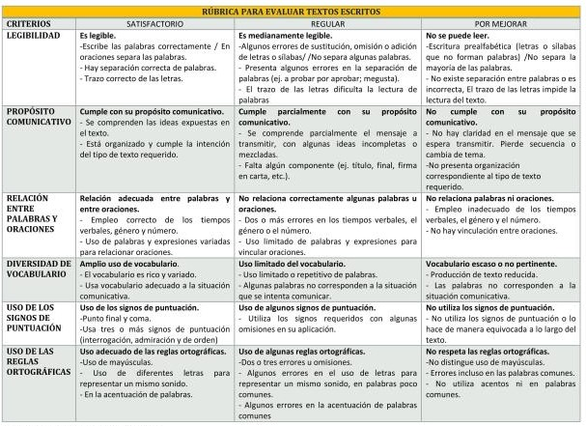

1. Una vez revisado tu texto, pide algún familiar que lea tu texto y te sugiera nuevas mejoras.
2. Corrige tu texto e incorpora tus correcciones y las sugerencias realizadas.

* **Editar:**

1. Luego, transcribe el mito utilizando un procesador de texto (Word) si es que cuentas con computador, de lo contrario escríbelo en tu cuaderno.

***¡Felicitaciones!! Por tu trabajo….***

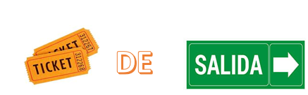

1. ¿Por qué elegiste el título de cuento?

__________________________________________________________________________________________________________________________________________________________________________

2. ¿Qué sentiste escribiendo tu cuento?

__________________________________________________________________________________________________________________________________________________________________________

**VI.- Retroalimentación:** La retroalimentación será de manera presencial los días miércoles de 9:00 a 12:30 o por vía videollamada .

**VII.- Fecha de envío:** miércoles 01 de julio a las 14:00 P.M.

**VIII.- Cómo y/o donde enviar:** Tienes dos formas de entregar, elige la que más te acomode

* Enviar fotos al siguiente correo: pie.avilar@gmail.com
* Entrega en el colegio el día miércoles o1 de julio.